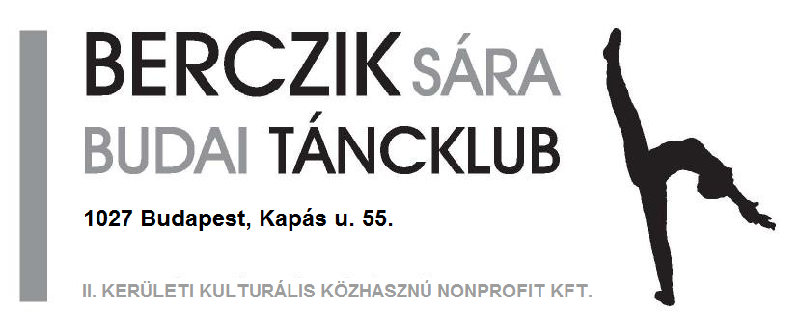
„TÁNCISKOLÁM”
RAJZPÁLYÁZAT

A pályaművek beadási határideje 2022. június 30.
Pályázni lehet bármilyen grafikai technikával készített alkotással.
A pályaműveket pdf. formátumban lehet elküldeni a budaitancklub@marczi.hu e-mail címre. Az eredeti alkotásokat 2020. szeptember 1-től állítjuk ki a Budai Táncklubban.
Egy pályázó maximum két pályaművel jelentkezhet.
Jelentkezési lapot kérjük mellékelni.
Jelentkezési lap elérhető:
Eredményhirdetés 2022. szeptember 24. szombat.,17.00

JELENTKEZÉSI LAP

Jelentkező neve:

Születési év:

E-mail cím:

Alkotás címe:

Alulírott jelentkező kijelentem, hogy a jelen regisztrációs lapon önkéntesen megadott személyes adataimnak a Berczik Sára Budai Táncklub üzemeltetője, a II. Kerületi Kulturális Közhasznú Nonprofit Korlátolt Felelősségű Társaság általi kezeléséhez az http://budai-tancklub.hu/adatkezelesi-tajekoztato honlapon általam megismert körben hozzájárulok.

Dátum: ________________________

Jelentkező aláírása: ______________________________

Törvényes képviselő (olvasható) neve: ______________________________

Aláírása: _____________________

